**RẠNG ĐÔNG PHÁT TRIỂN GIẢI PHÁP CHIẾU SÁNG THÔNG MINH CHO NGƯỜI VIỆT**

RalliSmart - giải pháp chiếu sáng thông minh 4.0 do Rạng Đông sản xuất mang đến sự tiện nghi, dễ cài đặt và sử dụng, nhiều tiện ích thiết thực.

Theo đại diện Công ty CP Bóng đèn phích nước Rạng Đông, chiếu sáng thông minh (smart lighting) khá thịnh hành trên thị trường toàn cầu. Hiện ở Việt Nam, dòng sản phẩm này chủ yếu nhập từ nước ngoài nên người tiêu dùng "e dè" về giá thành cũng như các chế độ hậu mãi. Một điểm khác khi ứng dụng smart lighting là khi hỏng hóc thì khó sửa chữa hơn đèn truyền thống, chờ đôi sản phẩm lâu.

Bên cạnh đó người dùng chưa hiểu rõ về tính năng thông minh là gì vì với họ đèn chiếu sáng chỉ đơn thuần là kết nối với điện thoại và bật tắt thay cho chiếc công tắc thời xưa. Một rào cản nữa là khách hàng cho rằng lắp đặt hệ thống sẽ phức tạp, ảnh hưởng đến kết cấu đường điện của ngôi nhà. Đồng thời đa số công nghệ chiếu sáng thông minh đang do các đơn vị nước ngoài sản xuất, sử dụng ngôn ngữ nước ngoài, gây ảnh hưởng trong quá trình thao tác.

"Tuy nhiên đèn thông minh giúp cuộc sống tiện lợi hơn, nếu được tư vấn đầy đủ, người dùng có thể trải nghiệm công nghệ mới mẻ này một cách thoải mái và đầy tiện ích trong cuộc sống thường ngày", đại diện Rạng Đông chia sẻ.

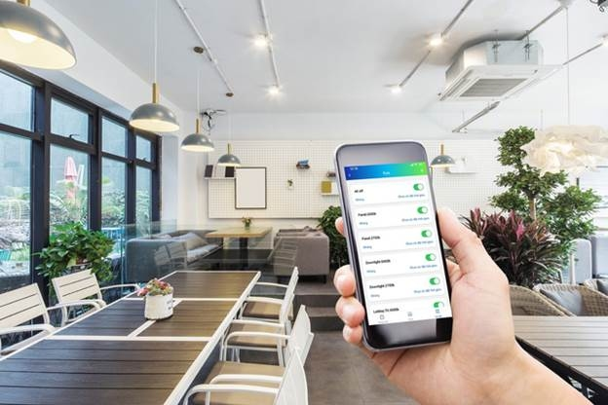

Thông tin chi tiết về RalliSmart tham khảo [tại đây.](http://rallismart.rangdong.com.vn/) Ảnh: *Rạng Đông.*

Dựa trên sự thấu hiểu thị trường, Rạng Đông đã giải quyết những lo ngại của người tiêu dùng bằng giải pháp chiếu sáng thông minh 4.0 mang tên RalliSmart. Giải pháp này được xây dựng trong hệ sinh thái LED 4.0 - tầng công nghệ chiếu sáng lấy con người làm trung tâm đang do Rạng Đông tập trung hoàn thiện. Ứng dụng RalliSmart thiết kế đơn giản, dễ hiểu cả với những người không rành về công nghệ. Đồng thời nhiều kịch bản ánh sáng phổ biến được xây dựng sẵn, hoàn toàn có thể dùng ngay khi lắp đặt đèn tại gia.

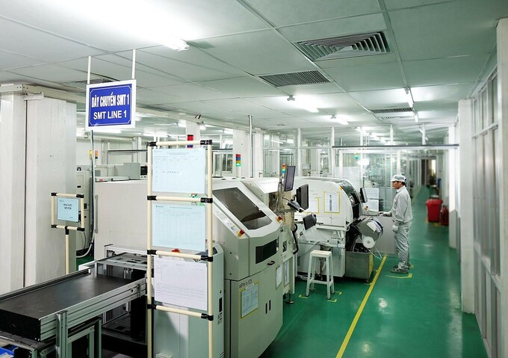

Dây chuyền sản xuất đèn LED SMT tự động hiện đại của Rạng Đông. Ảnh: *Rạng Đông.*

RalliSmart sử dụng sản phẩm đèn LED do Rạng Đông sản xuất đã khẳng định được chất lượng ánh sáng và độ bền nhiều năm nay. Thêm vào đó, sản phẩm tích hợp công nghệ thông minh, có khả năng kết nối và tùy chỉnh không giới hạn. Đặc biệt, RalliSmart ứng dụng HCL (Human centric Lighting - ánh sáng lấy con người làm trung tâm) giúp điều hoà nhịp sinh học.

"RalliSmart sẽ giúp người dùng 'thưởng thức' chiếu sáng thông minh, để công nghệ mang đến cuộc sống thực sự dễ chịu, tiện nghi và thoải mái hơn", đại diện Rạng Đông nhấn mạnh.

<https://vnexpress.net/rang-dong-phat-trien-giai-phap-chieu-sang-thong-minh-cho-nguoi-viet-4213708.html>